

Overzichtskaart
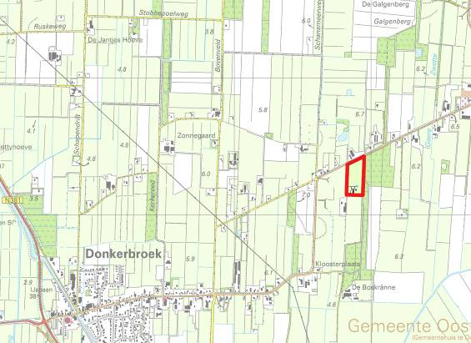
Gemeente Ooststellingwerf, bron: Topografische Dienst

Toelichting

Inhoudsopgave
1 Inleiding 9
2 Planbeschrijving 11
2.1 Bestaande situatie 11
2.2 Nieuwe situatie 12
3 Beleid 15
3.1 Provinciaal beleid 15
3.2 Gemeentelijk beleid 16
4 Milieutechnische en ruimtelijke aandachtspunten 19
4.1 Milieuzonering 19
4.2 Bodem 19
4.3 Water 20
4.4 Geluid 20
4.5 Luchtkwaliteit 20
4.6 Archeologie 22
4.7 Externe veiligheid 23
4.7.1 Inrichtingen 23
4.7.2 Vervoer van gevaarlijke stoffen 23
4.7.3 Buisleidingen 23
4.8 Ecologie 24
5 Juridische vormgeving 25
5.1 Inleiding 25
5.2 Nadere toelichting op de regels 25
6 Economische uitvoerbaarheid 27
7 Maatschappelijke uitvoerbaarheid 29

Bijlagen

Inleiding

1
De aanleiding voor het opstellen van dit bestemmingsplan is het voornemen om bij de woning aan de Bovenweg 10 in Donkerbroek een kantoorgebouw te realiseren. De initiatiefnemer van het plan is de eigenaar van het betreffende perceel, de heer Timmermans.
AANLEIDING

Het plangebied betreft het perceel aan de Bovenweg 10 in Donkerbroek in de gemeente Ooststellingwerf. De ligging van het plangebied staat ook aangegeven op de overzichtskaart voorin deze toelichting.
LIGGING PLANGEBIED

Het plangebied ligt in het bestemmingsplan Buitengebied (vastgesteld door de gemeenteraad van de gemeente Ooststellingwerf op 28 februari 2006 en goedgekeurd door Gedeputeerde Staten van de provincie Fryslân op 17 oktober 2006). In dit bestemmingsplan heeft het plangebied de bestemming Agrarisch gebied met landschappelijke waarde. De bouw van het kantoorgebouw is niet mogelijk binnen deze bestemming, want het bestemmingsplan verbiedt het uitoefenen van een niet aan het buitengebied gebonden kantoorfunctie in een nieuw te bouwen bijgebouw. Daarom is het voorliggende bestemmingsplan opgesteld.
VIGERENDE BESTEMMINGSPLAN

Het voorliggende bestemmingsplan is opgesteld volgens de eisen van de nieuwe Wet ruimtelijke ordening (Wro) en de Standaard Vergelijkbare BestemmingsPlannen 2008 (SVBP 2008).

In het volgende hoofdstuk wordt een beschrijving gegeven van de bestaande en de nieuwe situatie in het plangebied. Hoofdstuk 3 behandelt het voor het bestemmingsplan relevante beleid van de provincie Fryslân en de gemeente Ooststellingwerf. In hoofdstuk 4 wordt aandacht besteed aan de voor het bestemmingsplan uitgevoerde onderzoeken. De onderwerpen die in dit hoofdstuk aan de orde komen, zijn milieuzonering, bodem, water, geluid, luchtkwaliteit, archeologie, externe veiligheid en ecologie. Hoofdstuk 5 gaat in op de juridische vormgeving. Ten slotte worden in hoofdstuk 6 en 7 respectievelijk de economische en de maatschappelijke uitvoerbaarheid behandeld.
LEESWIJZER

Planbeschrijving
2

Bestaande situatie
Het plangebied betreft het perceel aan de Bovenweg 10 in Donkerbroek in de gemeente Ooststellingwerf. De Bovenweg is de noordelijke grens van het plangebied. Aan de oostzijde grenst het plangebied aan een klein bos en aan de westzijde aan een houtsingel. Aan de zuidzijde grenst het plangebied aan een perceel bouwland. Het plangebied heeft een oppervlakte van circa 3 ha.
BEGRENZING PLANGEBIED

In het zuiden van het plangebied is in de bestaande situatie een woonboerderij met erf gesitueerd. De woonboerderij is ontstaan na het verbouwen van de oorspronkelijke boerderij die op het perceel was gesitueerd. De nokrichting van deze woonboerderij is noord-zuid georiënteerd. De woonboerderij heeft een oppervlakte van circa 280 m².
BEBOUWING

Het plangebied wordt ontsloten door een weg die vanaf de Bovenweg evenwijdig aan de oostelijke perceelsgrens loopt. Ter hoogte van de woonboerderij buigt deze weg af naar het westen, zodat deze aansluit op het erf van de woonboerderij.
ONTSLUITING

Ten noorden en ten zuiden van de woonboerderij staan een aantal bomen. Het overige gedeelte van het plangebied is in de bestaande situatie in gebruik als grasland.
GROENSTRUCTUREN

In de bestaande situatie zijn in het plangebied twee sloten gesitueerd. De eerste sloot is gesitueerd langs de zuidelijke rand van het plangebied. De tweede sloot is circa 20 m ten noorden van de woonboerderij gesitueerd. Deze sloot loopt vanaf de westelijke rand van het plangebied naar het oosten tot ongeveer halverwege het plangebied.
WATERLOPEN

In de omgeving van het plangebied liggen voornamelijk percelen gras- en bouwland en agrarische bedrijven. Langs een groot aantal van de wegen in de omgeving van het plangebied is laanbeplanting aanwezig.
OMGEVING PLANGEBIED
Het plangebied ligt tussen de plaatsen Haule en Donkerbroek. Het centrum van de plaats Donkerbroek ligt circa 2 km ten zuidwesten van het plangebied en het centrum van de plaats Haule ligt circa 3 km ten noordoosten van het plangebied. De Bovenweg is de verbindingsweg tussen deze twee plaatsen.

De luchtfoto op de volgende pagina geeft een beeld van de globale ligging van het plangebied en de omgeving.

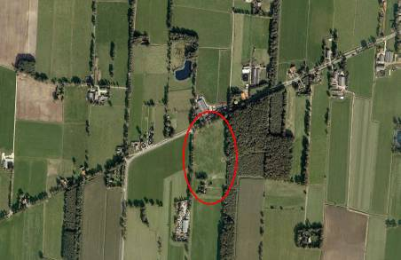
Figuur 1. De globale ligging van het plangebied en de omgeving, bron: Google Earth

Nieuwe situatie
In de nieuwe situatie wordt circa 15 m ten oosten van de bestaande woonboerderij een kantoorgebouw gebouwd. Dit gebouw bestaat uit twee bouwlagen en heeft in het grondvlak een oppervlakte van circa 60 m². Bij het ontwerp van het gebouw is voor de buitenzijde, de uiterlijke verschijningsvorm, aangesloten bij de vorm van een hooiberg. Een hooiberg heeft over het algemeen op de vier hoeken palen en als dakvorm een schuine kap. Bij het kantoorgebouw wordt op deze vorm aangesloten door op de vier hoeken van het gebouw en halverwege de oostelijke en westelijke muur van het gebouw in totaal zes palen te plaatsen. Deze palen hebben een lengte die iets korter is dan de nokhoogte, waardoor de palen door het dakvlak heenlopen. Daarnaast wordt een voor een hooiberg kenmerkend dak met een schuine kap op het gebouw geplaatst. De nokrichting van het kantoorgebouw is evenwijdig aan die van de woonboerderij.
KANTOORGEBOUW

De kantoorruimte wordt gevestigd op de eerste verdieping van het gebouw en heeft een oppervlakte van circa 45 m². De kantoorruimte is bedoeld voor het landmeetbedrijf van de initiatiefnemer. Het kantoor biedt ruimte aan vier medewerkers. Deze vier medewerkers zijn hoofdzakelijk in het veld werkzaam en zijn gemiddeld een halve dag per week op het kantoor aanwezig om hun administratie te doen.

Op de begane grond komen een kantine en een overkapping. De kantine is bedoeld voor de medewerkers van het landmeetbedrijf. De overkapping wordt gerealiseerd door op de begane grond aan de noordzijde van het gebouw aan de noord-, oost- en westzijde geen muren te plaatsen. De bovenliggende verdieping overkluist dit gedeelte, waarbij de verdieping steunt op de hoekpalen, waardoor een overdekt gedeelte ontstaat.

Naast de bouw van het kantoorgebouw vindt er nog een ontwikkeling plaats binnen het plangebied. Dit betreft de bouw van een veestal inclusief duiventil. Dit gebouw wordt circa 7 m ten noordwesten van de woonboerderij gebouwd. Dit gebouw bestaat uit één bouwlaag met een kap en heeft een oppervlakte van circa 95 m². De nokrichting van dit gebouw staat loodrecht op de nokrichting van de woonboerderij.
VEESTAL/DUIVENTIL
Dit gebouw kan op basis van het vigerende bestemmingsplan Buitengebied, met toepassing van een vrijstellingsbevoegdheid, worden gebouwd. Hierbij moet wel een welstandstoets plaatsvinden.

Het vigerende bestemmingsplan Buitengebied verbiedt het uitoefenen van een niet aan het buitengebied gebonden kantoorfunctie in een nieuw te bouwen bijgebouw. De achterliggende gedachte hierbij is dat het beleid er op is gericht om onnodige verstening van het buitengebied tegen te gaan en de hoofdfuncties van het buitengebied, zijnde de agrarische functie en de natuur- en landschapsfunctie, te handhaven en waar mogelijk te versterken.
MOTIVERING NIEUWBOUW
In het voorliggende geval zijn er echter een aantal bijzondere omstandigheden op grond waarvan de bouw van het kantoorgebouw planologisch gezien toch aanvaardbaar is. Deze bijzondere omstandigheden zijn de volgende:
- de gewenste kantoorruimte kan niet binnen de bestaande woonboerderij worden gerealiseerd, omdat er in dit gebouw een aantal monumentale binten aanwezig zijn die dienen te worden behouden. Door een apart kantoorgebouw te realiseren, blijft de cultuurhistorische waarde van de woonboerderij behouden en kan tevens de gewenste kantoorruimte worden gerealiseerd;
- de kantoorfunctie draagt bij aan de versterking van de leefbaarheid van het platteland, er is immers sprake van verbreding van het inkomen van de initiatiefnemer en er wordt aan vier personen werkgelegenheid geboden;
- de bouwvorm van het kantoorgebouw, in de vorm van een hooiberg, draagt bij aan de landelijke uitstraling van het buitengebied;
- de totale oppervlakte aan (vergunningplichtige) bijgebouwen op het perceel aan de Bovenweg 10 komt met de bouw van het kantoor en de veestal/duiventil uit op circa 155 m². Deze oppervlakte sluit aan bij de oppervlakte aan bijgebouwen die op basis van het bestemmingsplan Buitengebied is toegestaan. Op basis van een vrijstellingsbevoegdheid ten behoeve van agrarische hobbydoeleinden kan in het bestemmingsplan Buitengebied namelijk maximaal 150 m² aan bijgebouwen worden toegestaan.

Gelet op de plaatsing en vormgeving van het te bouwen kantoorgebouw op het perceel is nieuwbouw ervan stedenbouwkundig aanvaardbaar. Voor het plan zijn de gebiedsgerichte welstandscriteria van de gemeente Ooststellingwerf van toepassing. Er is inmiddels een positief welstandsadvies verleend.
STEDENBOUW EN WELSTAND

Beleid
3
In dit hoofdstuk wordt het voor het bestemmingsplan relevante beleid van de provincie Fryslân en de gemeente Ooststellingwerf behandeld.

Provinciaal beleid
Provinciale Staten van de provincie Fryslân hebben op 13 december 2006 het streekplan 'Om de kwaliteit fan de romte' vastgesteld. In het streekplan wordt de gewenste ruimtelijke ontwikkeling van de provincie aangegeven. Daarnaast is het streekplan het toetsingskader voor het gemeentelijk ruimtelijk beleid. Het streekplan is vastgesteld onder de werking van de 'oude' Wet op de Ruimtelijke Ordening, maar wordt beschouwd als een structuurvisie in de zin van de 'nieuwe' Wet ruimtelijke ordening.
STREEKPLAN

Het centrale uitgangspunt van het streekplan is een ondeelbaar Fryslân met ruimtelijke kwaliteit. Ondeelbaar wil zeggen dat stad en platteland elkaar nodig hebben en ondersteunen. Bij de ruimtelijke kwaliteit draait het om het bovenlokale belang bij het in stand houden en verder ontwikkelen van de gebruikswaarde, de belevingswaarde en de toekomstwaarde van de ruimte.

De provincie streeft naar behoud en versterking van de leefbaarheid en vitaliteit van het platteland. Deze doelstelling komt onder andere tot uitdrukking in het vasthouden van de plaatselijke werkgelegenheid door ruimte te bieden voor de ontwikkeling van lokale en regionale bedrijvigheid. Ook het vestigingsbeleid van de provincie sluit hierop aan, want dit is onder andere gericht op een ruimtelijke verdeling van werkfuncties die bijdraagt aan sterke steden en een vitaal platteland.

Ten slotte geeft de provincie nog aan dat er voor bestaande bedrijven in het landelijk gebied, die daaraan niet functioneel zijn verbonden, in beperkte mate ruimte voor uitbreiding is onder de voorwaarde dat de nieuwe bedrijfs(situatie) nog past in de omgeving. Hierbij let de provincie onder andere op de belasting van de aanwezige infrastructuur en de landschappelijke inpassing.

Het bouwen van het kantoorgebouw past binnen het beleid van de provincie Fryslân. Er wordt namelijk bijgedragen aan de vitaliteit en de leefbaarheid van het platteland, want het gaat hier immers om een functie die zorgt voor verbreding van het inkomen van de initiatiefnemer en bovendien voor werkgelegenheid voor de medewerkers van het landmeetbedrijf.
CONCLUSIE
Daarnaast wordt door middel van de hooibergvorm voldaan aan de eis van landschappelijke inpassing. Door deze vorm wordt immers bijgedragen aan de landelijke uitstraling van het buitengebied.
Ten slotte is nog van belang dat de belasting op de aanwezige infrastructuur beperkt blijft, want het gaat om een kantoorgebouw van beperkte omvang voor vier medewerkers die bovendien maar een beperkt gedeelte van de week aanwezig zijn.

Gemeentelijk beleid
De gemeenteraad van de gemeente Ooststellingwerf heeft op 15 september 2009 de Structuurvisie 2010-2020-2030 vastgesteld. In de structuurvisie legt de gemeente haar profiel voor de toekomst vast. De structuurvisie geeft op hoofdlijnen richting aan de gewenste ruimtelijke inrichting van de gemeente Ooststellingwerf.
STRUCTUURVISIE

Ten aanzien van vrijkomende boerenbedrijven is in de structuurvisie opgenomen dat op de erven en in de gebouwen van vrijkomende boerenbedrijven passende functieveranderingen mogelijk zijn.

Het plangebied valt in de structuurvisie onder het gebied ‘De kanaal- en wegdorpen tussen Haulerwijk en Oosterwolde’. Het accent ligt in dit gebied op ondernemen en innovatie. Het behouden en laten floreren van bestaande bedrijvigheid staat hierbij voorop.

Op de plankaart ‘de landschappen’ die bij de structuurvisie is opgenomen, is voor het gebied waar het plangebied onder valt onder andere aangegeven dat er ruimte is voor nieuwe functies naast de landbouw.

In september 2003 is het Landschapsbeleidsplan Zuidoost Friesland 2004-2014 tot stand gekomen. Doel van dit plan is om de identiteit van het landschap in Zuidoost Friesland te behouden en waar mogelijk te ontwikkelen. Hierbij wordt voornamelijk ingezet op het aanleggen, onderhouden en herstellen van landschapselementen.
LANDSCHAPSBELEIDSPLAN ZUIDOOST FRIESLAND 2004-2014
Het plangebied valt in het gebied waar het landschapsbeleidsplan betrekking op heeft. Voor het plangebied geldt echter dat het terrein in de huidige situatie in de noord-zuid verkaveling aan de westzijde al wordt begrensd door een houtsingel en aan de oostzijde door een bosje. Gezien dit feit is het aanbrengen van erfbeplanting niet noodzakelijk.

Het bouwen van het kantoorgebouw past binnen het beleid van de gemeente Ooststellingwerf. Er is immers sprake van een functieverandering bij een voormalig boerenbedrijf. Bovendien draagt het plan bij aan het laten floreren van de bestaande bedrijvigheid.
CONCLUSIE
Ten aanzien van het landschapsbeleidsplan geldt dat het gezien de bestaande groenstructuren niet noodzakelijk is om in het plangebied erfbeplanting aan te brengen.

Milieutechnische en ruimtelijke aandachtspunten
4

Milieuzonering
Milieuaspecten worden weliswaar geregeld via de daartoe geëigende wetgeving, maar daar waar het de ruimtelijke ordening raakt, dient met deze aspecten rekening te worden gehouden. Het gaat dan met name om de situering ten opzichte van milieuhinderlijke inrichtingen.

Om te bepalen welke afstanden dienen te worden aangehouden, is de VNG-publicatie Bedrijven en milieuzonering'(2009) geraadpleegd. In deze publicatie staan richtafstanden van bedrijven tot bebouwing aangegeven. Deze richtafstanden hebben betrekking op de onderdelen geluid, geur, stof en gevaar.
BEDRIJVEN EN MILIEUZONERING

In dit geval gaat het om de afstand van het kantoorgebouw tot de woning. De VNG geeft voor een kantoorgebouw een richtafstand van 10 m voor het onderdeel geluid. De woning ligt circa 15 m ten westen van het kantoorgebouw. Hiermee wordt dus voldaan aan de VNG-richtafstand.

Bodem
De procedure voor het verlenen van bouwvergunningen schrijft voor dat voordat met bouwwerkzaamheden wordt begonnen, onderzoek naar eventuele bodem- en grondwaterverontreiniging moet zijn uitgevoerd. Als blijkt dat de milieuhygiënische gesteldheid van de bodem geen beletsel vormt voor de beoogde bestemming, zal een bodemgeschiktheidsverklaring worden afgegeven. Als er wel bodemverontreiniging aan het licht komt, kunnen saneringsmaatregelen noodzakelijk zijn.

Enviso Ingenieursbureau heeft voor het plangebied een verkennend bodemonderzoek uitgevoerd. Uit dit onderzoek blijkt dat de vastgestelde gehalten in de grond geen aanleiding geven tot het uitvoeren van een nader onderzoek. Geconcludeerd kan worden dat er uit milieuhygiënisch oogpunt geen beperkingen bestaan voor de voorgenomen nieuwbouw van een kantoorgebouw op de locatie.

Ten slotte wordt in het onderzoek nog aangegeven dat indien grond van de locatie wordt afgevoerd voor toepassing elders, de resultaten van het bodemonderzoek mogelijk niet volstaan. Om definitief vast te stellen of de grond buiten de locatie kan worden hergebruikt, kan het bevoegd gezag (de gemeente waar de grond zal worden toegepast) verzoeken om een inkeuring conform het Besluit bodemkwaliteit.

Het door Enviso Ingenieursbureau uitgevoerde onderzoek is opgenomen in de bijlagen.

Water
Op grond van artikel 3.1.6 van het Besluit ruimtelijke ordening moet in de toelichting op het bestemmingsplan een beschrijving worden gegeven van de wijze waarop rekening is gehouden met de gevolgen voor de waterhuishouding. Het plangebied valt in het beheergebied van het Wetterskip Fryslân.

In de toekomstige situatie wordt het afvalwater afgevoerd op de bestaande riolering. Het hemelwater wordt afgevoerd op de bestaande sloten. In het plan is sprake van een zeer geringe toename van de verhard oppervlakte.

Tegen deze achtergrond is de procedure van de versnelde Watertoets gevolgd.

Geluid
Dit plan biedt onder andere de mogelijkheid tot het realiseren van een kantoorgebouw. De Wet geluidhinder beschouwt een kantoorgebouw niet als een geluidgevoelig object. Derhalve kan akoestisch onderzoek naar de effecten van het wegverkeerslawaai achterwege blijven.

Luchtkwaliteit
Sinds mei 2008 is er een nieuwe EU-richtlijn 2008/50/EG betreffende de luchtkwaliteit en schonere lucht voor Europa. Deze nieuwe richtlijn vervangt de tot dan toe geldende EU-richtlijnen betreffende de luchtkwaliteit (behalve de 4e dochterrichtlijn). Ten opzichte van de vorige regelgeving zijn onder ander de volgende zaken gewijzigd:
REGELGEVING EUROPA
- die locaties waarop de regelgeving van toepassing is;
- de definitie van natuurlijke bronnen;
- mogelijkheden tot uitstel.
De Nederlandse regelgeving voor de luchtkwaliteit is aan deze nieuwe richtlijn aangepast.

Nederland heeft de Europese regels ten aanzien van luchtkwaliteit geïmplementeerd in de Wet milieubeheer. De in deze wet gehanteerde normen gelden overal, met uitzondering van een arbeidsplaats (hierop is de Arbeidsomstandighedenwet van toepassing) en ‘locaties waartoe leden van het publiek gewoonlijk geen toegang hebben’.
REGELGEVING NEDERLAND

Op 15 november 2007 is het onderdeel luchtkwaliteit van de Wet milieubeheer in werking getreden.
NSL/NIBM
Kern van de wet is het Nationaal Samenwerkingsprogramma Luchtkwaliteit (NSL). Hierin staat wanneer en hoe overschrijdingen van de luchtkwaliteit moeten worden aangepakt. Het programma houdt rekening met nieuwe ontwikkelingen zoals bouwprojecten of de aanleg van infrastructuur. Projecten die passen in dit programma, hoeven niet meer te worden getoetst aan de normen (grenswaarden) voor luchtkwaliteit.
De ministerraad heeft op voorstel van de minister van Volkshuisvesting, Ruimtelijke Ordening en Milieubeheer ingestemd met het NSL. Het NSL is op 1 augustus 2009 in werking getreden.

Ook projecten die ‘niet in betekenende mate’ (nibm) van invloed zijn op de luchtkwaliteit hoeven niet meer te worden getoetst aan de grenswaarden voor luchtkwaliteit. De criteria om te kunnen beoordelen of er voor een project sprake is van nibm, zijn vastgelegd in de AMvB-nibm.
In de AMvB-nibm is vastgelegd dat na vaststelling van het NSL of een regionaal programma een grens van 3% verslechtering van de luchtkwaliteit (een toename van maximaal 1,2 µg/m³ NO₂ of PM₁₀) als ‘niet in betekenende mate’ wordt beschouwd.

Het plan biedt de mogelijkheid tot de realisatie van een kantoorgebouw. Op basis van de CROW-publicatie nr. 256 Verkeersgeneratie woon- en werkgebieden (oktober 2007) is de ritproductie van een kantoorgebouw bepaald op acht ritten per 100 m² bedrijfsoppervlak per etmaal. De totale ritproductie bedraagt derhalve circa vier ritten per etmaal.
BESTEMMINGSPLAN

Voor kleinere ruimtelijke plannen en verkeersplannen die effect kunnen hebben op de luchtkwaliteit heeft het Ministerie van Volkshuisvesting, Ruimtelijke Ordening en Milieubeheer in samenwerking met InfoMil de nibm-tool 3-8-2009 ontwikkeld. Daarmee kan op een eenvoudige en snelle manier worden bepaald of een plan niet in betekenende mate bijdraagt aan luchtverontreiniging. Met behulp van deze rekentool is de toename van de stoffen NO₂ en PM₁₀ bepaald.
NIBM-TOOL

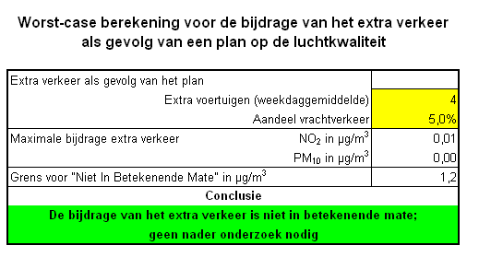

Uit de berekeningen met de nibm-tool blijkt dat het plan de grens van 3% (een toename van 1,2 µg/m³ NO₂ of PM₁₀) niet overschrijdt. Het project moet daarom worden beschouwd als een nibm-project. Nader onderzoek naar de luchtkwaliteit kan derhalve achterwege blijven.

Archeologie
Per 1 september 2007 is de Monumentenwet 1988 gewijzigd ter implementatie van het Verdrag van Malta, waarbij het archeologisch bodemarchief wordt beschermd tegen bodemverstoringen (dieper dan 30 cm) als gevolg van nieuwe ruimtelijke ontwikkelingen. De Monumentenwet 1988 verplicht gemeenten om bij het opstellen van nieuwe planologische regelingen, zoals bestemmingsplannen, rekening te houden met te verwachten en aanwezige archeologische waarden. Behoud van die waarden is het uitgangspunt.

De provincie Fryslân heeft voor een betere bescherming van het bodemarchief en voor het tijdig mee wegen van de archeologische belangen de FAMKE (Friese Archeologische MonumentenKaart Extra) opgesteld. Deze kaart geeft onder andere advies over hoe om te gaan met het bodemarchief bij ruimtelijke ingrepen.
FAMKE

De FAMKE bestaat uit een advieskaart voor de bronstijd-steentijd en een advieskaart voor de ijzertijd-middeleeuwen. Op beide kaarten ligt het plangebied in een zone waarbij de provincie aanbeveelt om bij ingrepen van meer dan 5.000 m² een archeologisch onderzoek uit te voeren. Gezien het feit dat de ingreep van het voorliggende bestemmingsplan kleiner is dan 5.000 m² is geen archeologisch onderzoek uitgevoerd.

Externe veiligheid

Inrichtingen
Op 13 februari 2009 is het gewijzigde Besluit externe veiligheid inrichtingen (Bevi) in werking getreden. Dit besluit geeft voorwaarden voor nieuwe en bestaande situaties ten aanzien van het plaatsgebonden risico en het groepsrisico van inrichtingen waarin bepaalde gevaarlijke stoffen worden gebruikt, opgeslagen of geproduceerd.
REGELGEVING

Om te bepalen of in de nabijheid van het plangebied risicovolle inrichtingen aanwezig zijn die de ontwikkelingen in het plangebied belemmeren, is de risicokaart van de provincie Fryslân geraadpleegd. Hieruit blijkt dat de dichtstbijzijnde inrichting circa 450 m ten noordoosten van het plangebied ligt. Gezien deze afstand zijn er geen belemmeringen voor de voorgenomen ontwikkelingen in het plangebied.
ONDERZOEK

Vervoer van gevaarlijke stoffen
Het thema vervoer van gevaarlijke stoffen kan worden onderverdeeld in wegen, spoor en water. Net als bij inrichtingen gelden voor het bepalen van de externe veiligheidssituatie het plaatsgebonden risico en het groepsrisico. De wegen, spoorlijnen en waterwegen waarover vervoer van gevaarlijke stoffen plaatsvindt en waarbij een plaatsgebonden risico en/of groepsrisico aanwezig zijn, zijn opgenomen in de risicoatlassen.

Voor wegen is in maart 2003 de Risicoatlas wegtransport gevaarlijke stoffen in werking getreden. Dit document geeft per provincie aan langs welke wegvakken een plaatsgebonden risico en/of groepsrisico aanwezig zijn. Het betreft hier hoofdzakelijk de rijkswegen en provinciale wegen. Inmiddels zijn voor een aantal wegen nieuwe tellingen verricht.

De N381 ligt circa 2,1 km ten zuidwesten van het plangebied. Voor deze weg zijn in 2008 nieuwe tellingen verricht. Hieruit blijkt dat vervoer van gevaarlijke stoffen over deze weg plaatsvindt. De afstand tussen deze weg en het plangebied is echter dermate groot dat dit vervoer geen belemmeringen oplevert voor de voorgenomen ontwikkelingen.
ONDERZOEK

Buisleidingen
Op aardgastransportleidingen is thans de regelgeving uit de Circulaire ‘Transport langs hogedruk aardgastransportleidingen’ (1984) van toepassing. In deze regelgeving wordt uitgegaan van bebouwings- en toetsingsafstanden. Het streven is om bij de realisatie van woonbebouwing en overige objecten de toetsingsafstanden aan te houden. Planologische, technische en economische belangen kunnen leiden tot het aanhouden van een kleinere afstand dan de toetsingsafstand. Hierbij dient echter ten minste te worden voldaan aan de geldende bebouwingsafstanden (waarbinnen geen bebouwing mag worden opgericht).

De risicokaart geeft ook de ligging van de buisleidingen (aardgastransportleidingen) weer. Hieruit blijkt dat de dichtstbijzijnde leiding circa 1,6 km ten noordwesten van het plangebied ligt. Vanwege deze afstand valt het plangebied buiten de invloedssfeer van de leiding en levert de leiding geen belemmeringen op voor de voorgenomen ontwikkelingen.
ONDERZOEK

Ecologie
Gezien de beperkte ruimtelijke ingreep, waarbij het kantoorgebouw wordt gebouwd op het erf bij het bestaande hoofdgebouw, en gezien het feit dat er geen gebouwen worden gesloopt, wordt een ecologisch onderzoek niet noodzakelijk geacht.

Juridische vormgeving
5

Inleiding
Bij de opzet van de regels is aangesloten op de nieuwe wettelijke regelingen, namelijk de Wet ruimtelijke ordening (Wro) en het Besluit ruimtelijke ordening (Bro), die op 1 juli 2008 in werking zijn getreden. Tevens sluiten de regels aan bij de nieuwe eisen conform de Standaard Vergelijkbare BestemmingsPlannen 2008 (SVBP 2008). Dit heeft tot gevolg dat dit bestemmingsplan anders oogt dan plannen van voor 1 juli 2008. Onder andere de navolgende veranderingen zijn doorgevoerd.

De term vrijstelling is gewijzigd in de term ontheffing en de term voorschriften is gewijzigd in de term regels. In de nieuwe Wro wordt gesproken over de verbeelding van het plan. De verbeelding komt ongeveer overeen met wat voorheen de papieren plankaart was. De strafbepaling en de algemene gebruiksbepalingen zijn niet langer opgenomen, aangezien dit in de nieuwe Wet ruimtelijke ordening (artikel 7.10) is geregeld.
De inleidende regels (begrippen en wijze van meten) sluiten aan bij de eisen van het nieuwe Besluit ruimtelijke ordening. Dit geldt tevens voor de opzet van de algemene regels en het overgangsrecht.

Vanaf 1 januari 2010 is het digitale plan het rechtsgeldige bestemmingsplan en is de papieren versie ondergeschikt.

Nadere toelichting op de regels
Wat betreft de opzet en de inhoud van de regels is zoveel mogelijk aangesloten bij het bestemmingsplan Buitengebied en het bestemmingsplan Buitengebied, correctieve en partiële herziening 2009. In het laatstgenoemde plan is de voormalige agrarische bedrijfsbebouwing gewijzigd in woning. De omliggende bestemming Agrarisch gebied met landschappelijke waarde is tevens in dit bestemmingsplan opgenomen onder de benaming Landschap met waarden.
Hierbij is aangesloten bij de systematiek van het bestemmingsplan Buitengebied. De onderliggende bestemming is Agrarisch met waarden, waarbij de drie aanduidingen ‘kantoor’, ‘woning’ en ‘specifieke vorm van agrarisch - veestal/duiventil’ zijn gevoegd.

Economische uitvoerbaarheid
6
Een exploitatieplan is voor het onderhavige plan niet aan de orde. De kosten voor het plan komen ten laste van de initiatiefnemer.

Maatschappelijke uitvoerbaarheid
7
De resultaten van inspraak en overleg worden, na de terinzagelegging van het bestemmingsplan, aan dit hoofdstuk toegevoegd.

Bijlagen
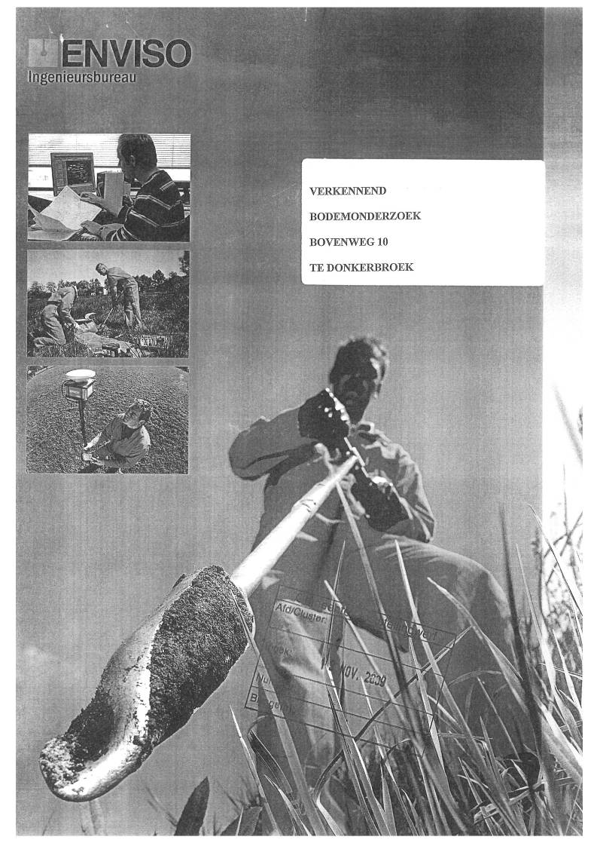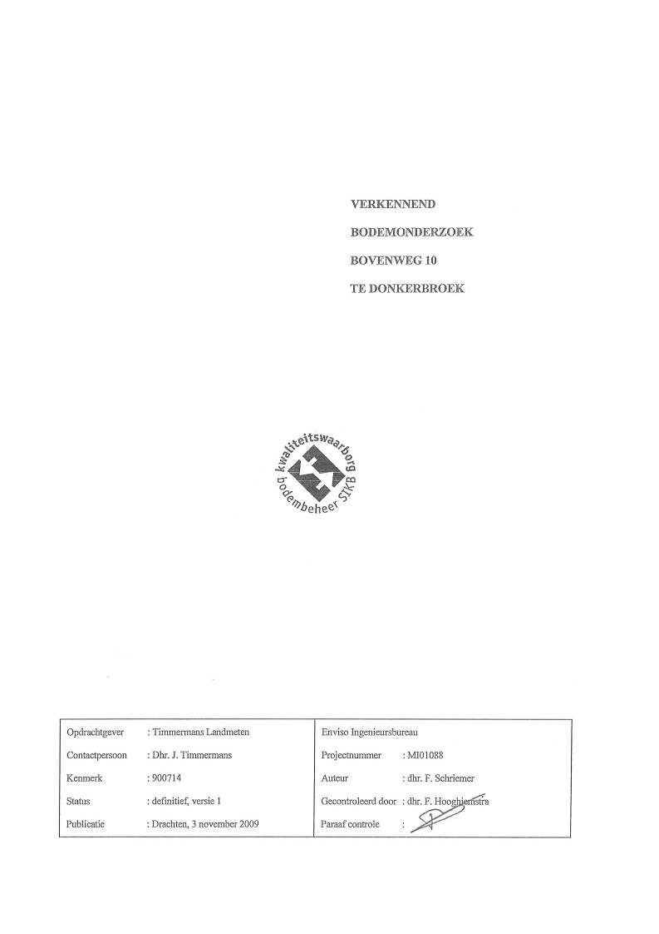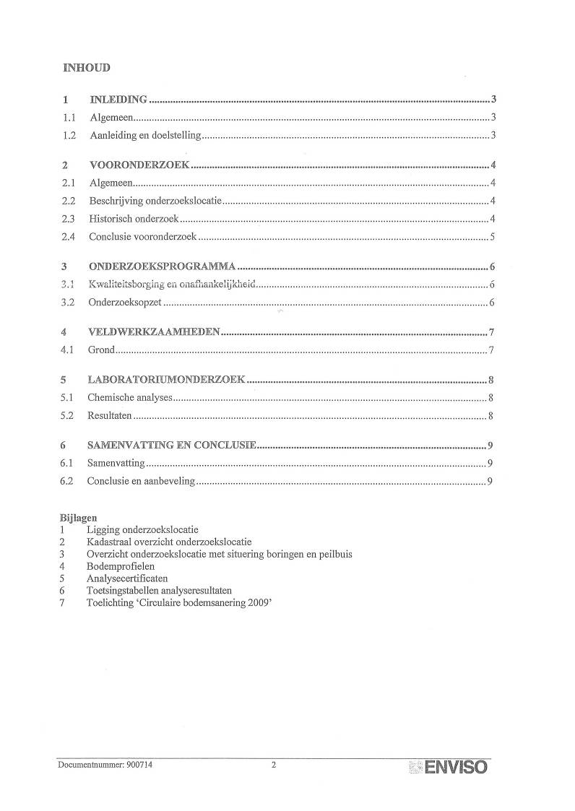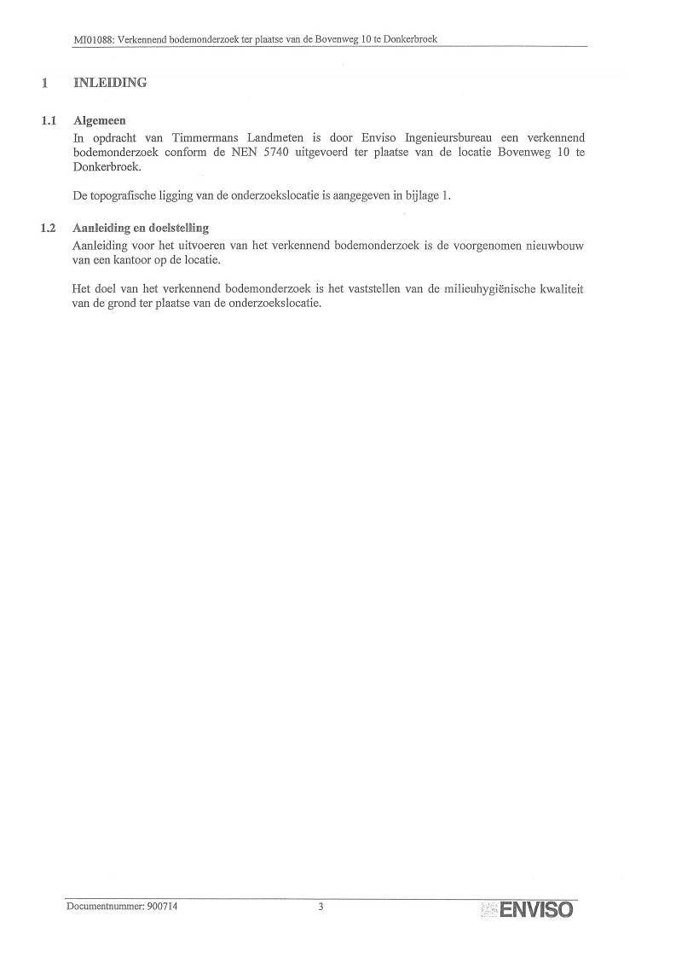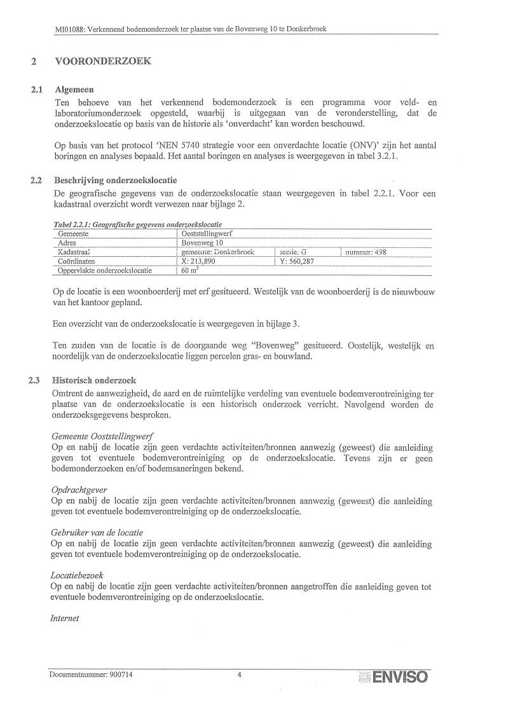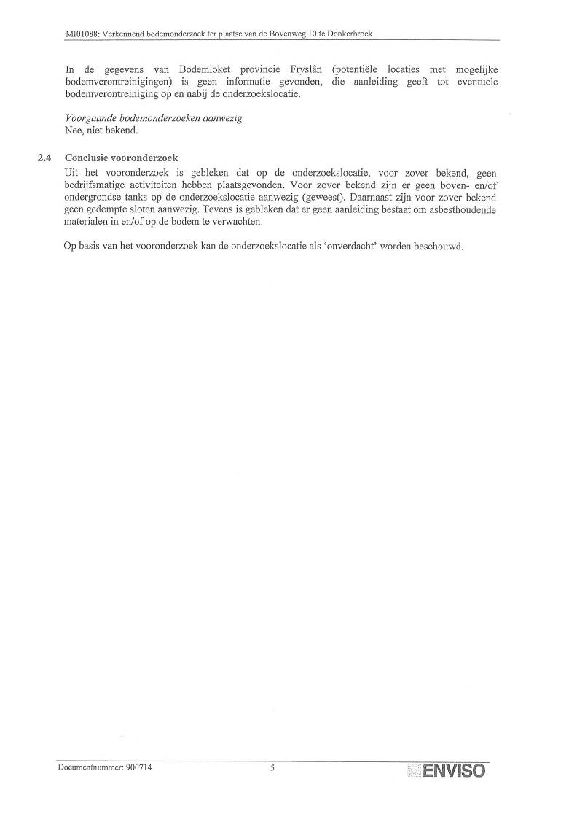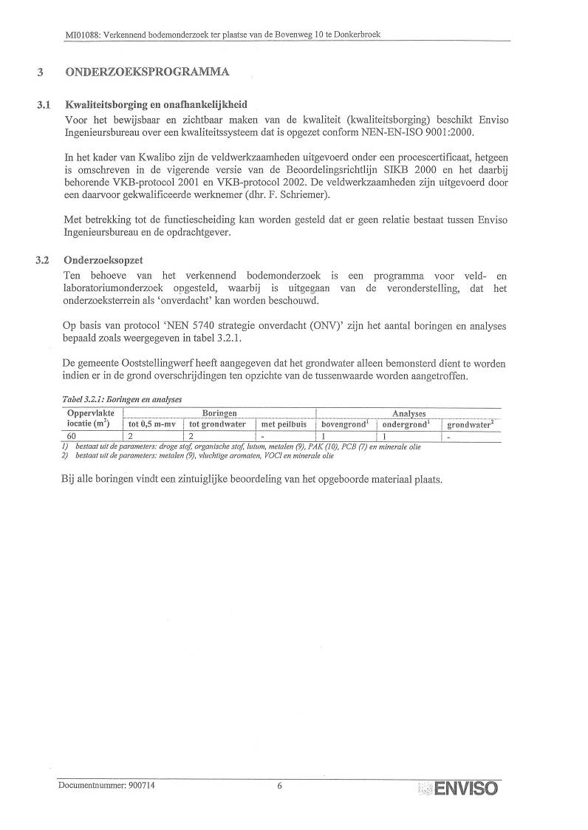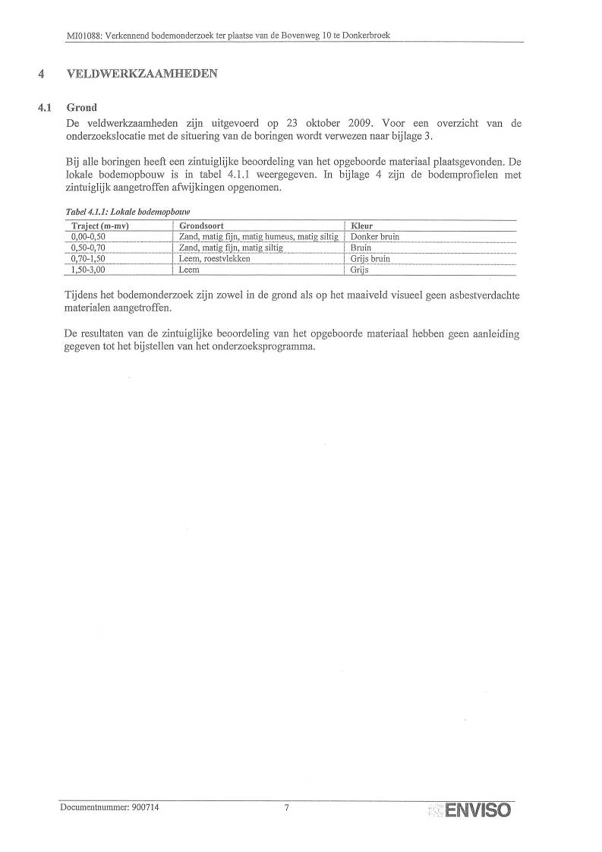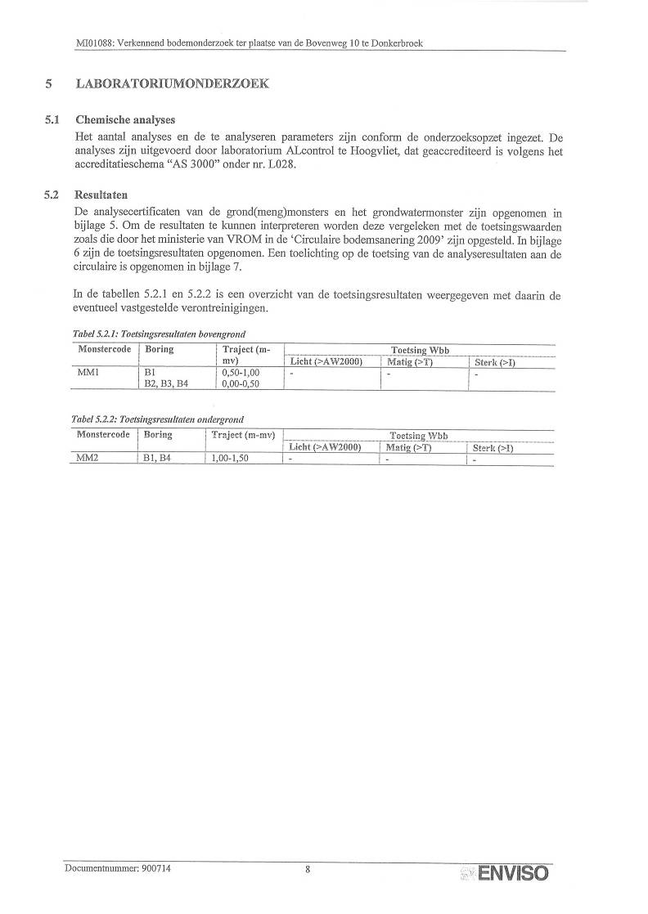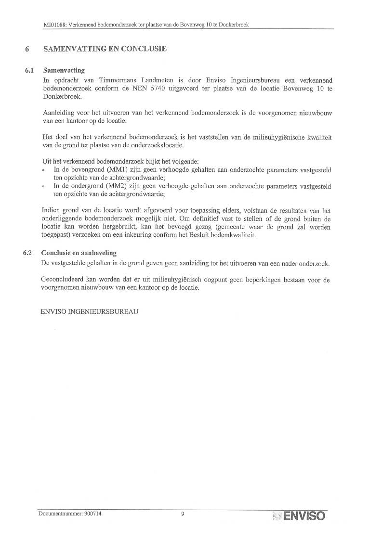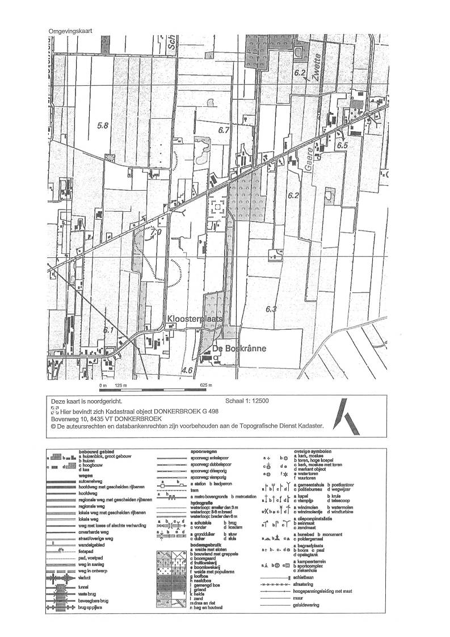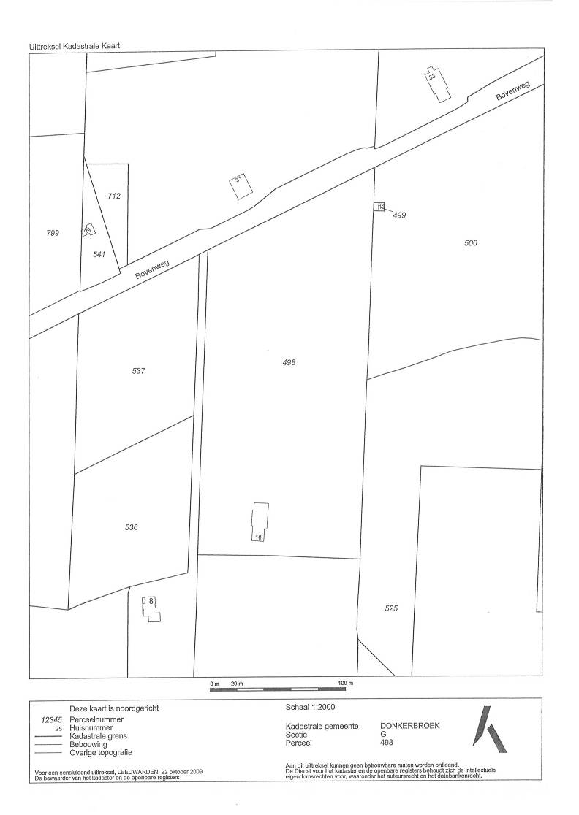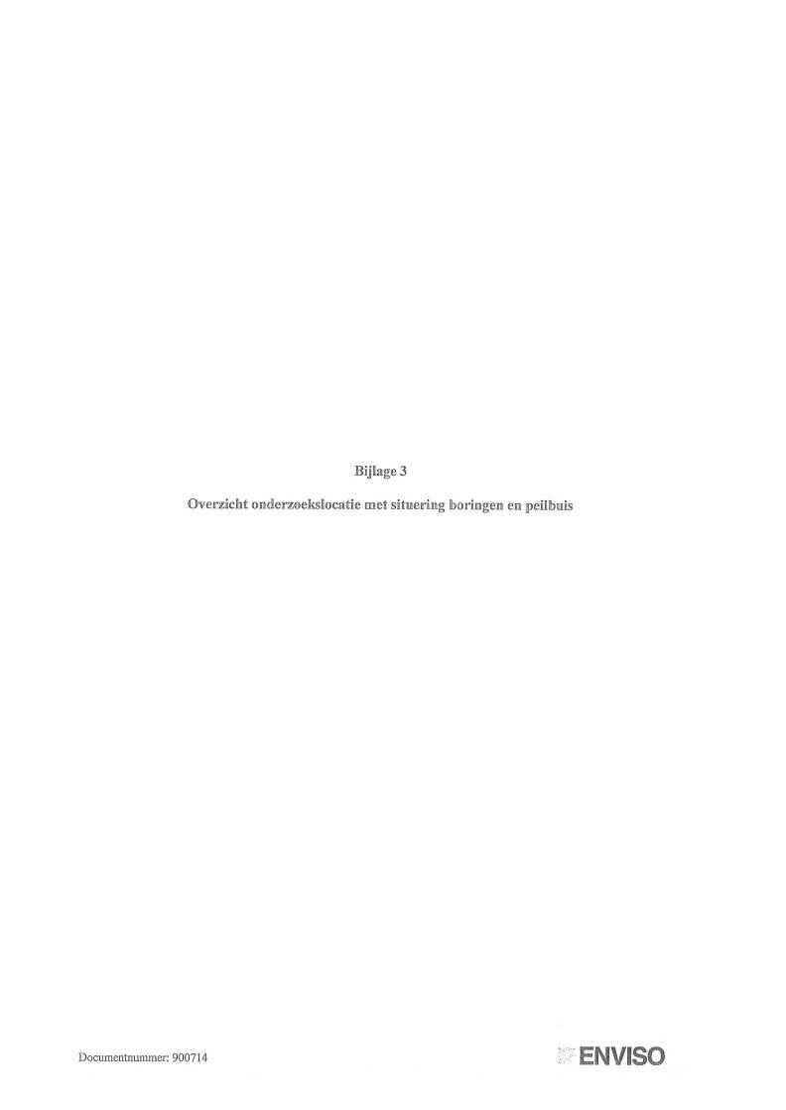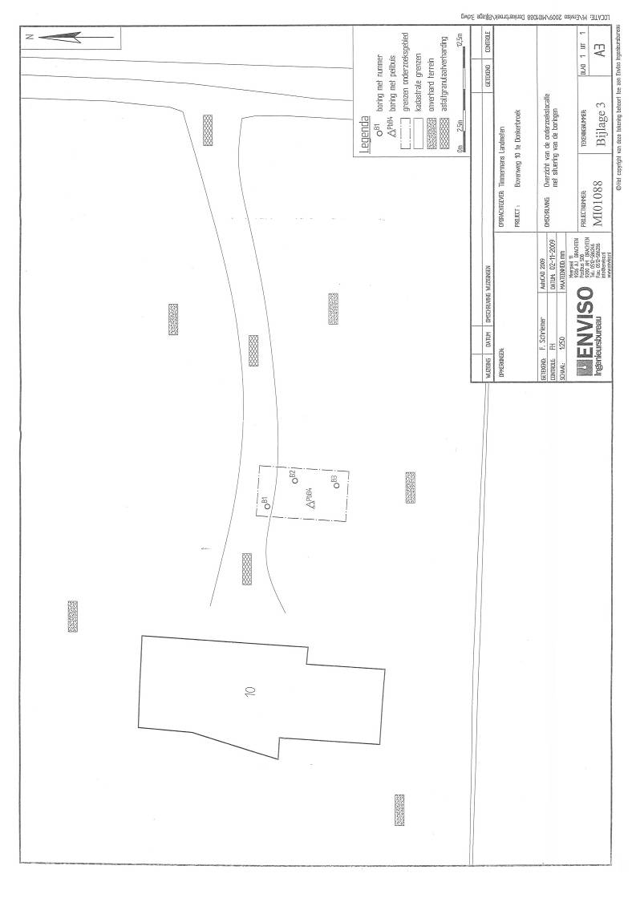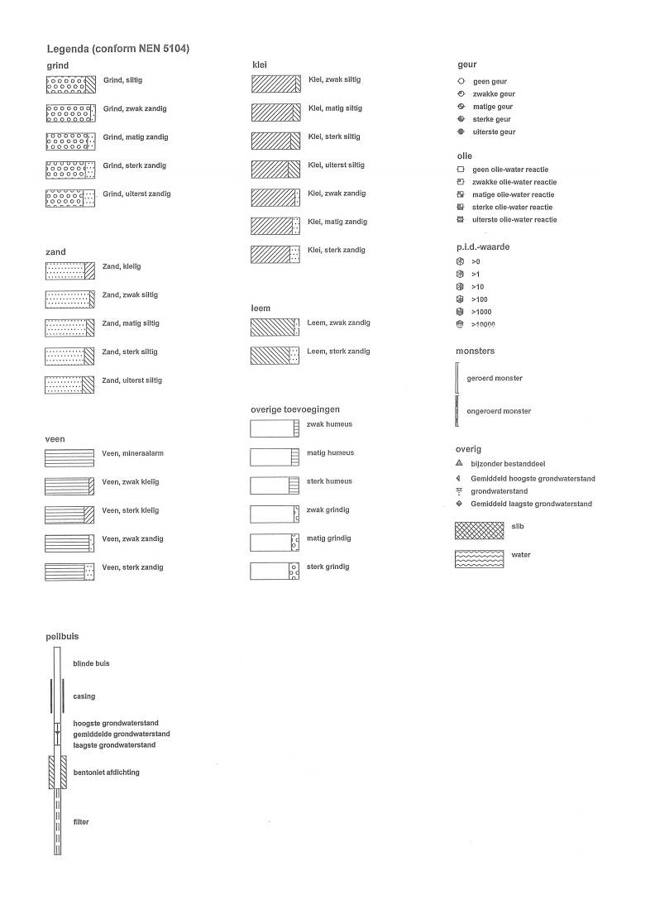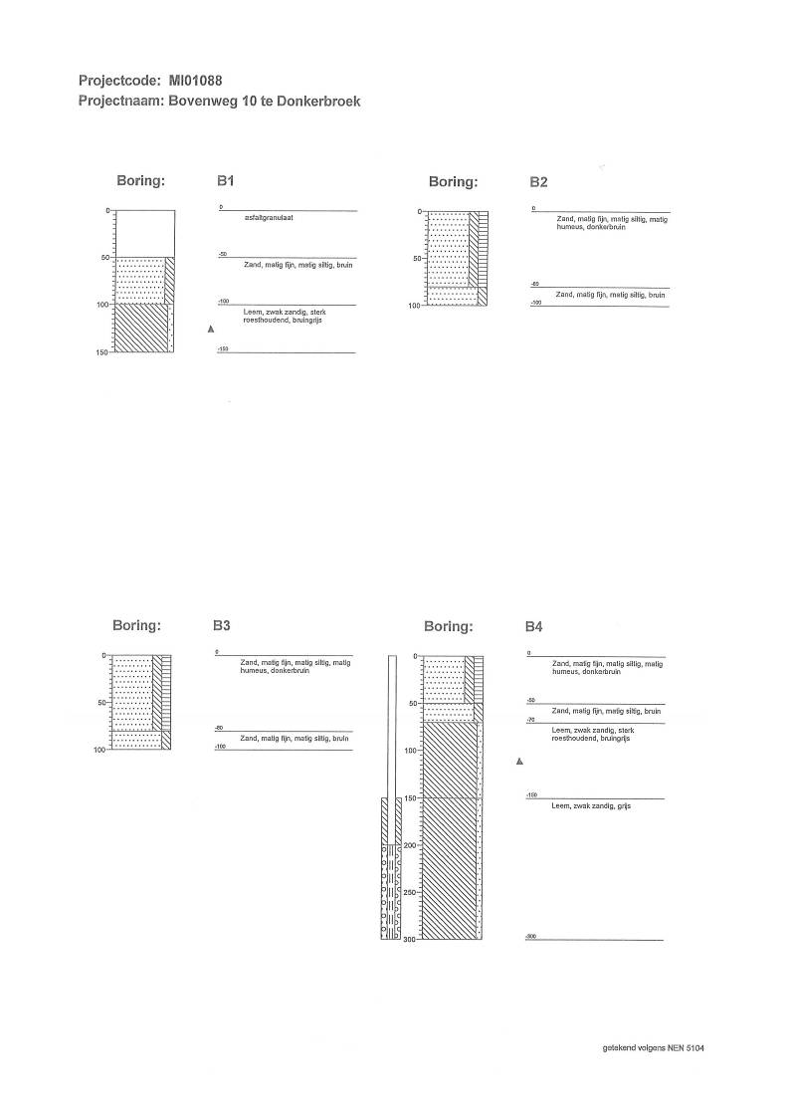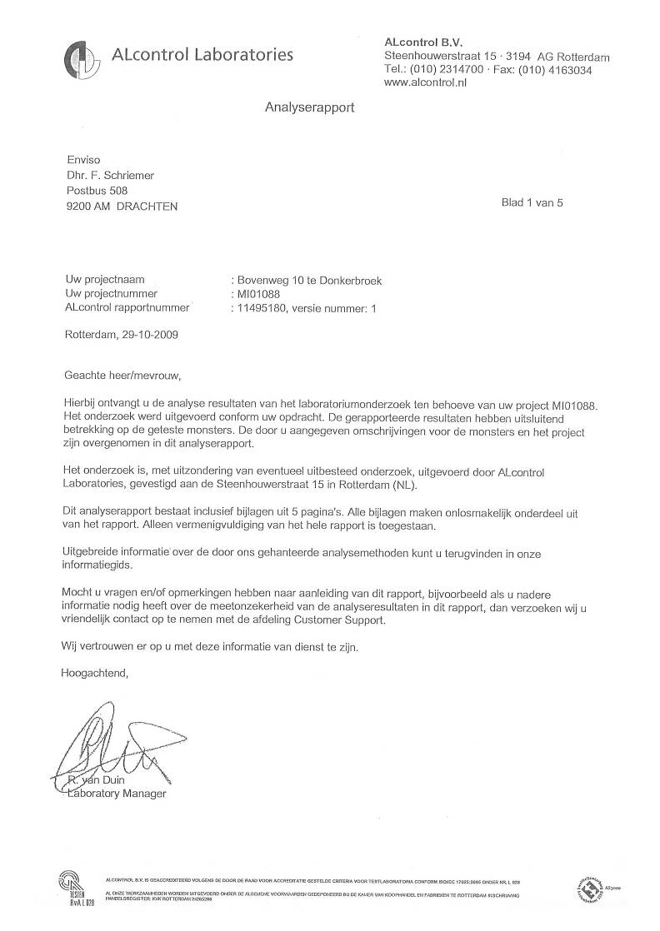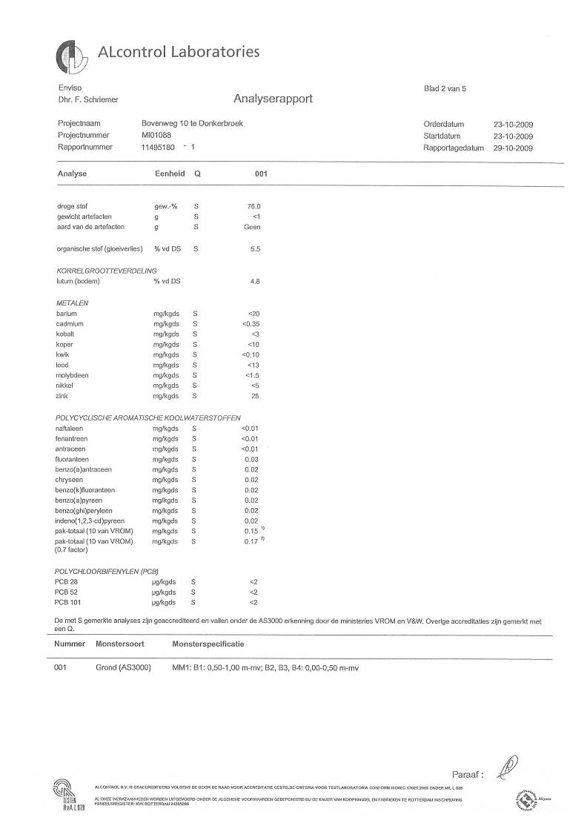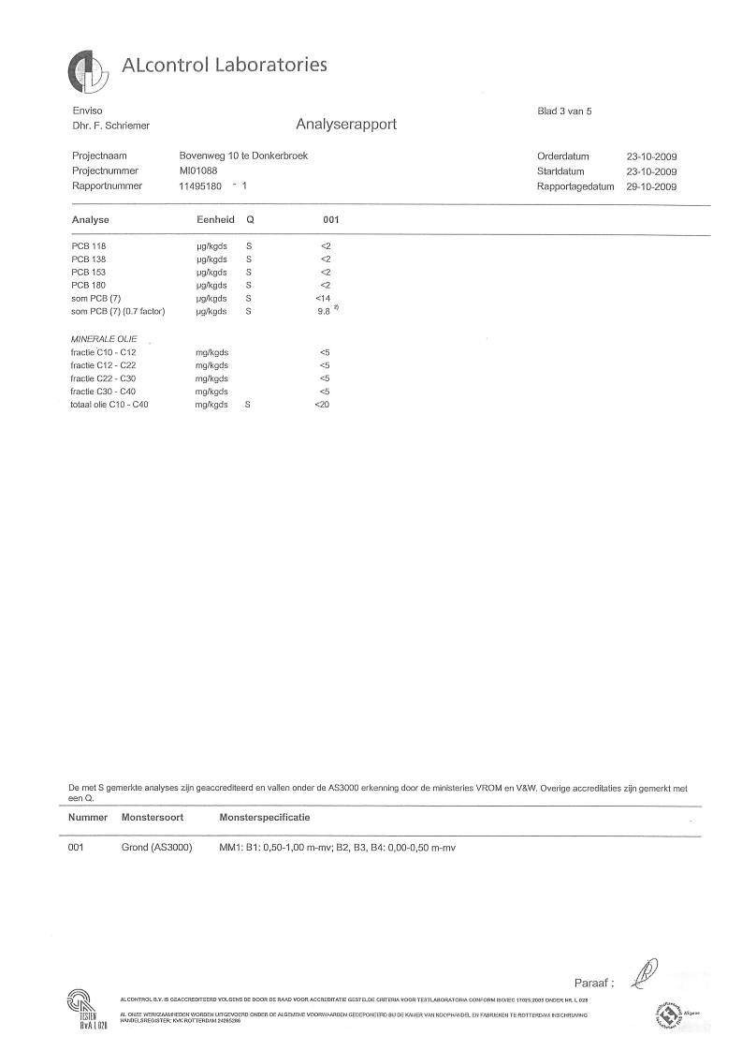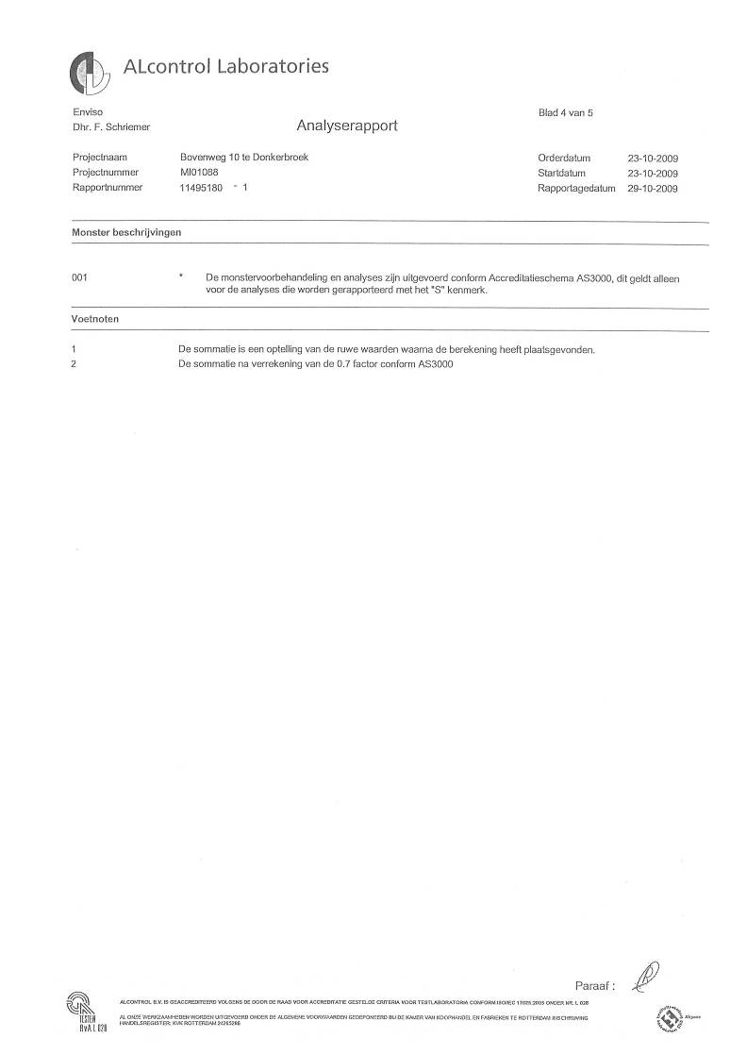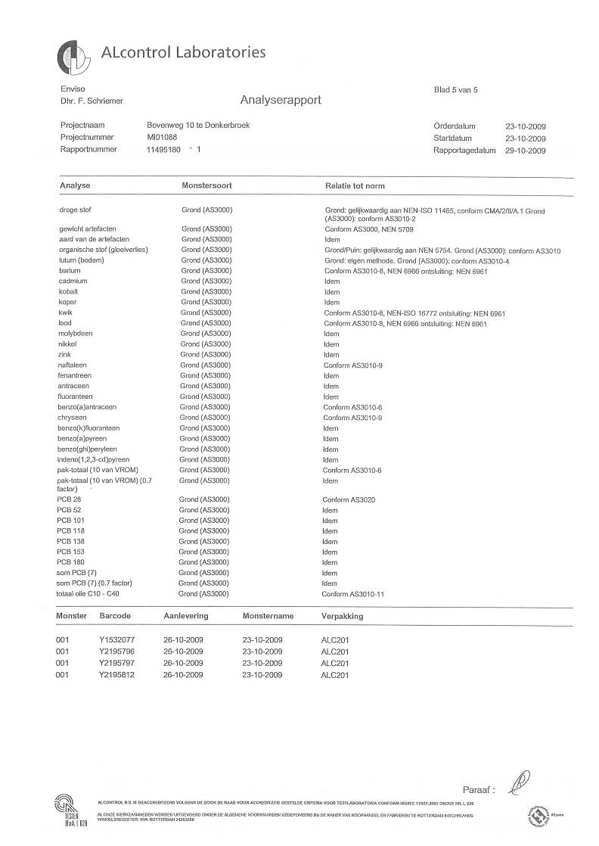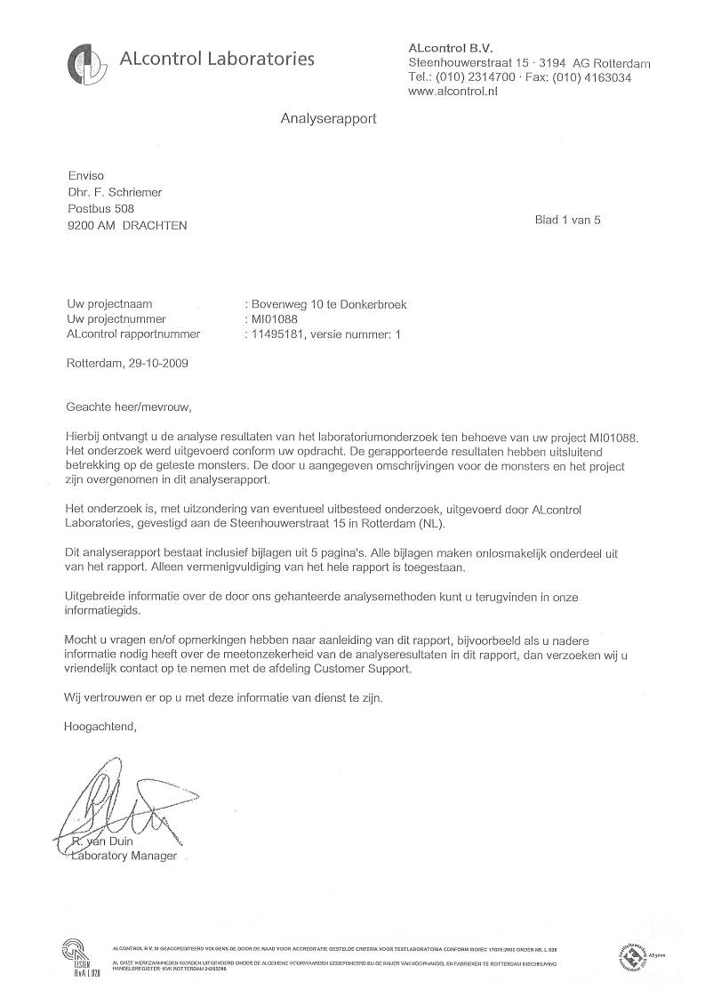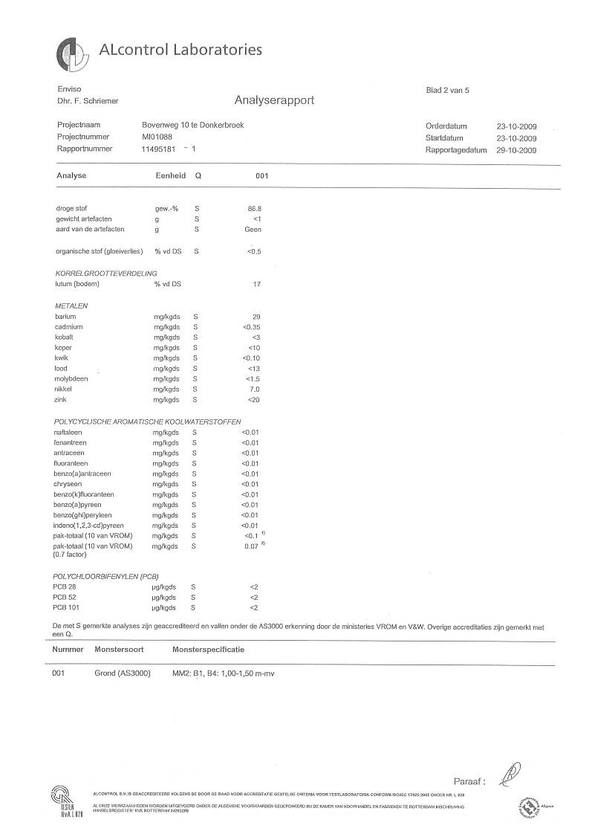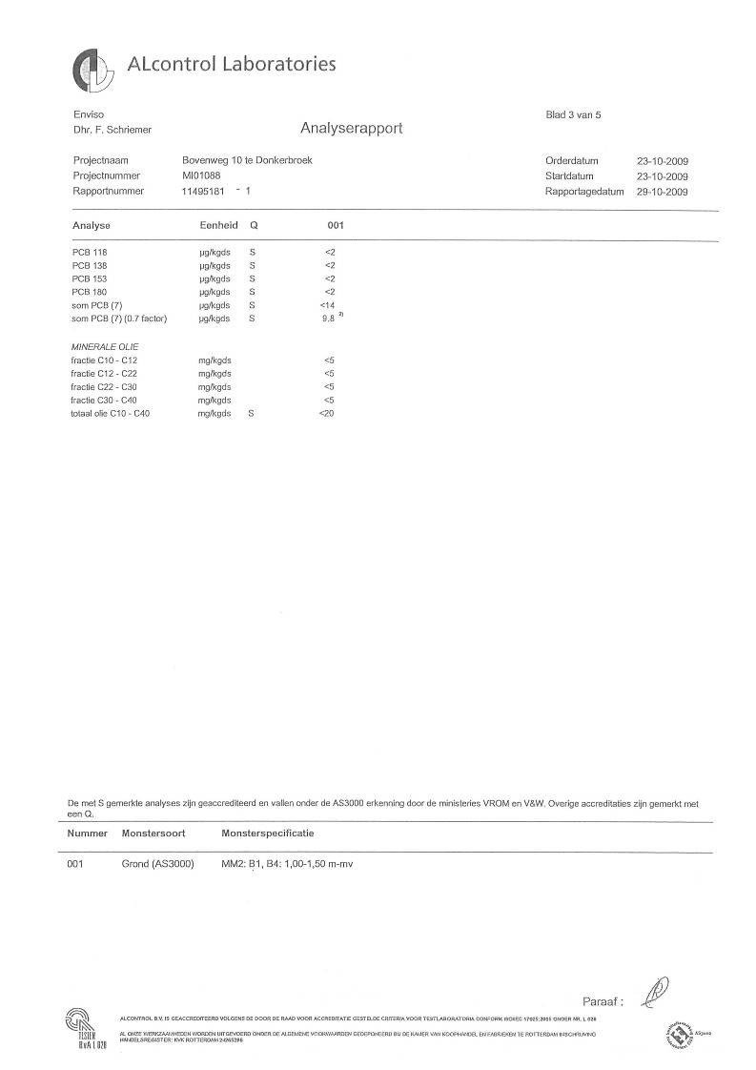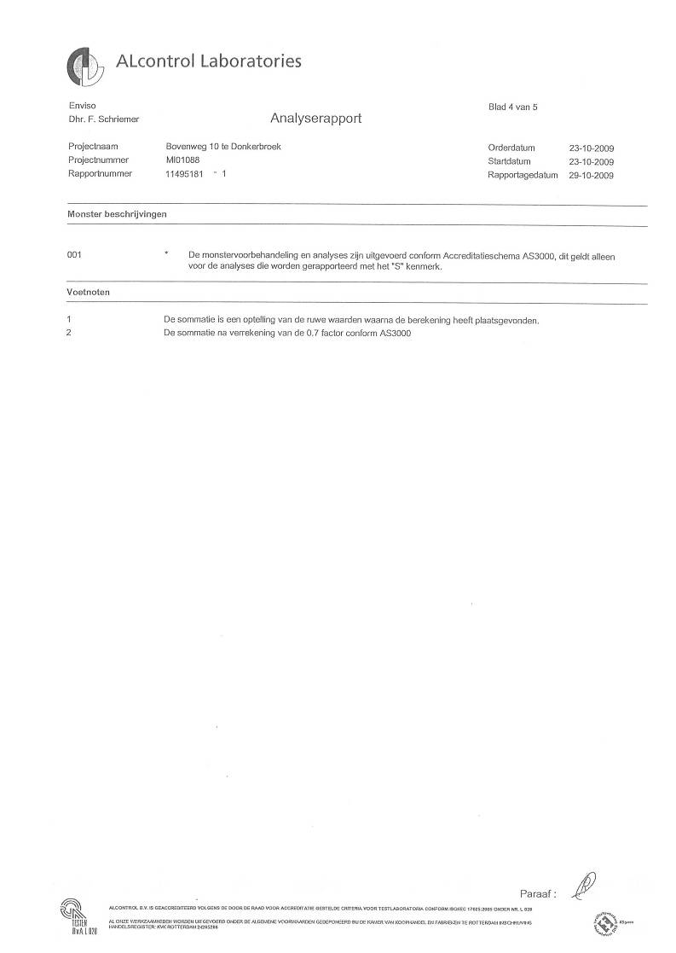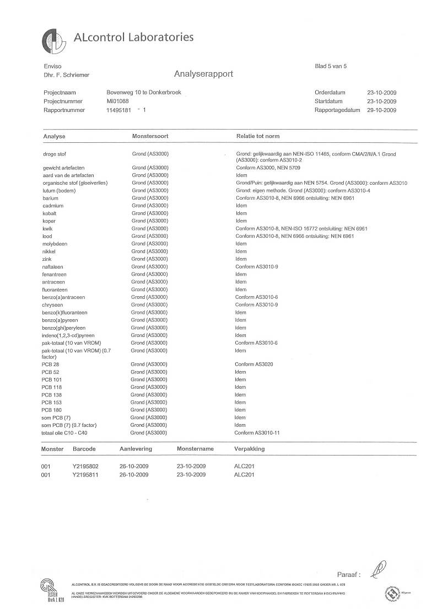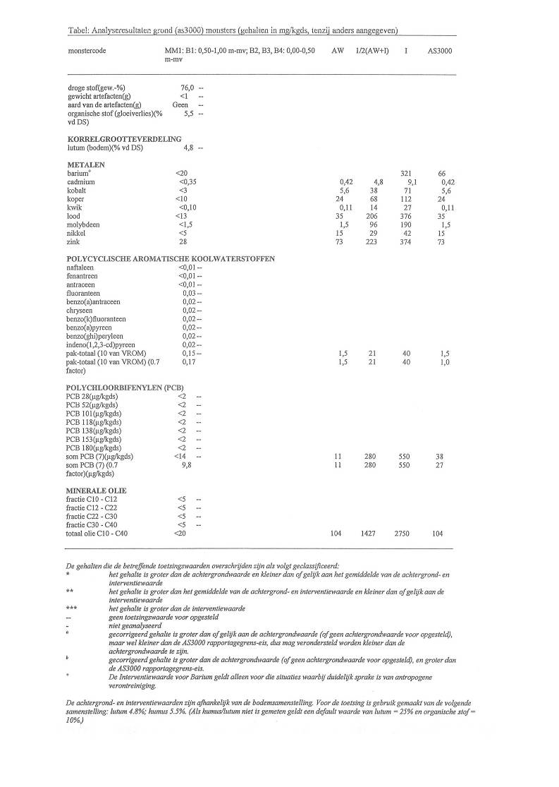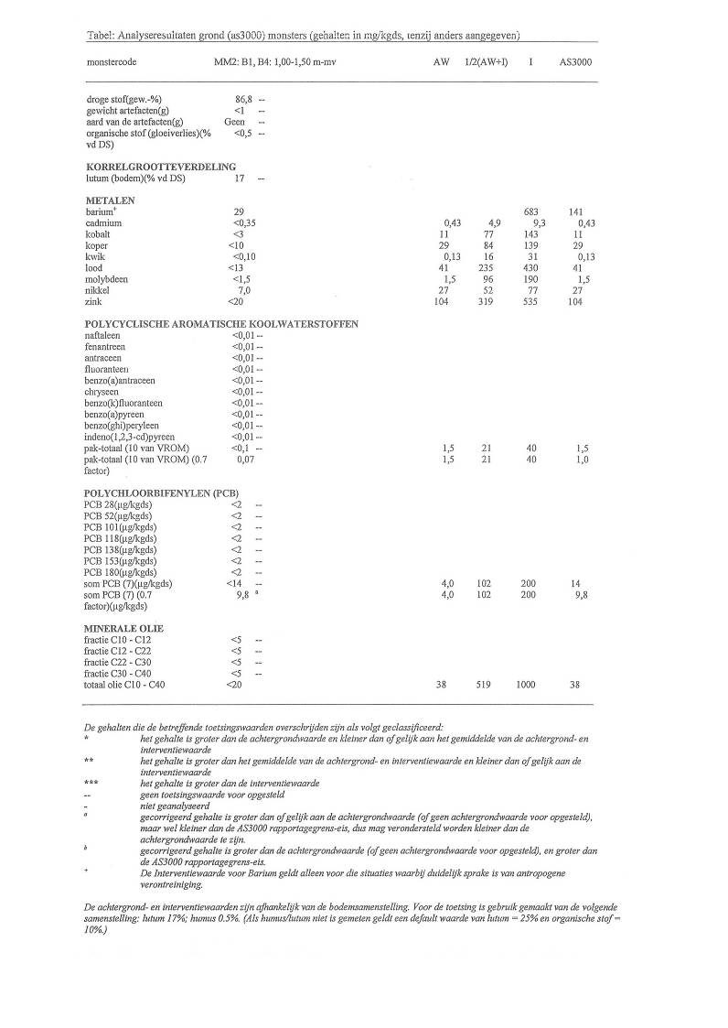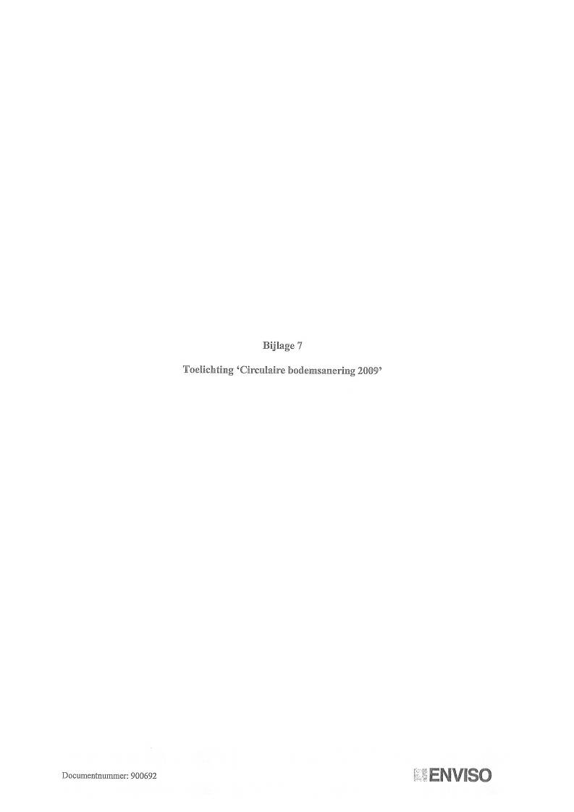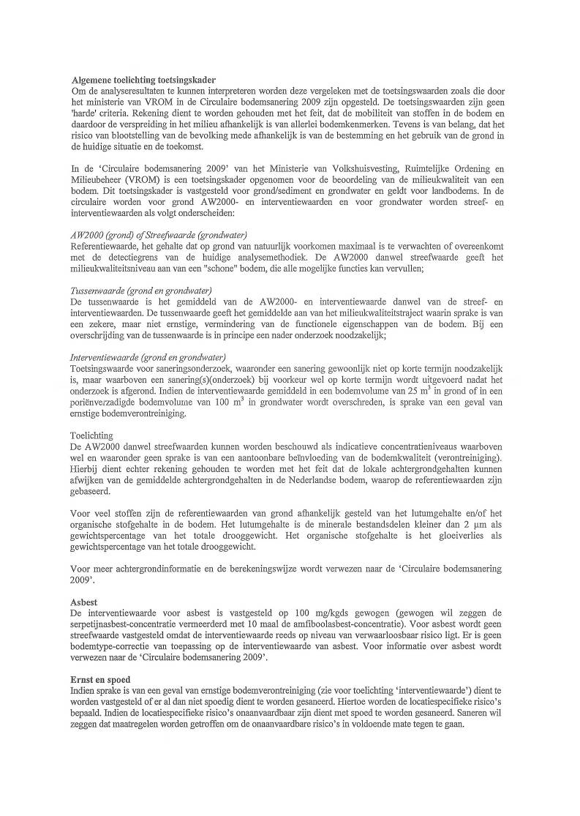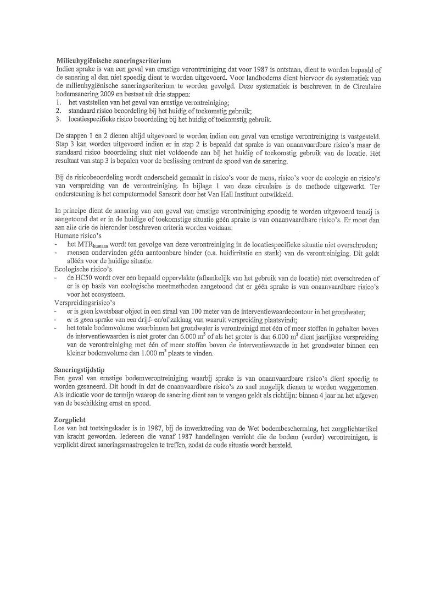

Verkennend bodemonderzoek Bovenweg 10 te Donkerbroek uitgevoerd door Enviso Ingenieursbureau, projectnummer MI01088 d.d. 3 november 2009.
Hierbij is uitgegaan van een kantooroppervlak van 45 m², het aantal ritten is daarna als volgt berekend: 0,45 x 8 = 3,6.

